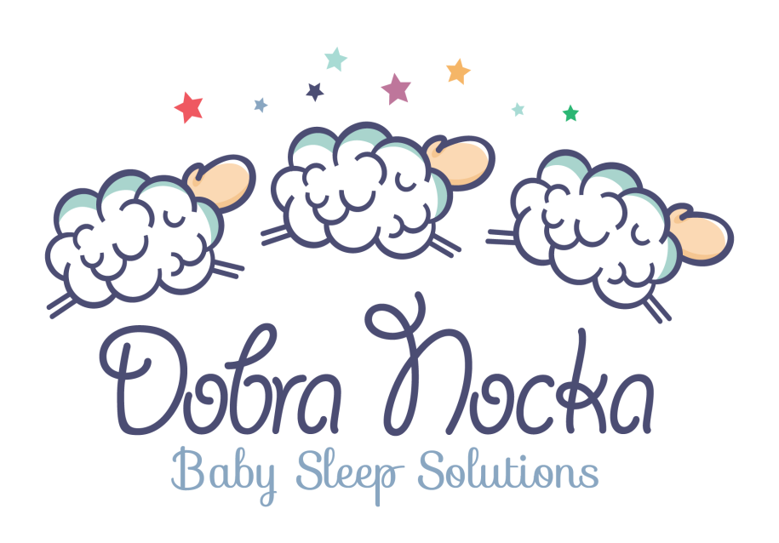
DobraNocka zaprasza rodziców dzieci w wieku 2-5 lat na szkolenie internetowe pt. "JA NIE CHCĘ SPAĆ !"

Cena: 130 zł (4h)

Ilość miejsc ograniczona

JAK SIĘ ZAPISAĆ: dołączenie do wydarzenia na FB nie jest traktowane jako zgłoszenie na szkolenie. Jedyną formą zgłoszenia swojego udziału jest wysłanie maila na adres info@twojadobranocka.pl z wklejonym i uzupełnionym formularzem:

FORMULARZ ZAMÓWIENIA
SZKOLENIE "JA NIE CHCĘ SPAĆ!" w terminie 13 i 14 lipca 2017
1. Imię i nazwisko uczestnika szkolenia
2. Imię i wiek dziecka
3. Adres mailowy uczestnika
4. Numer telefonu uczestnika
5. Dane do faktury (imię i nazwisko lub nazwa firmy, adres) - w związku z obowiązkiem wystawienia faktury przez organizatora szkolenia podanie tych danych jest niezbędne. W przypadku ich braku faktura zostanie wystawiona na dane z przelewu bankowego
6. Zgłaszam swoje uczestnictwo w w/w szkoleniu i wyrażam zgodę na postanowienia regulaminu dostępnego na stronie www.twojadobranocka.pl pod linkiem: http://twojadobranocka.pl/regulamin/
(tu wpisz imię i nazwisko uczestnika)

UWAGA: z uwagi na ograniczoną ilość miejsc, w przypadku dużej liczby uczestników o udziale w szkoleniu decyduje kolejność zgłoszeń oraz wpłat.

Dalsze instrukcje otrzymasz mailem.
Szczegółowe informacje: info@twojadobranocka.pl

Materiały: po zakończeniu szkolenia każdy uczestnik otrzyma mailem materiały z podsumowaniem najważniejszych informacji.

Grupa wsparcia na Facebooku: po zakończeniu szkolenia każdy uczestnik otrzymuje nieograniczony w czasie, bezpłatny dostęp do zamkniętej grupy na FB. Forum pod opieką DobraNocki służy wymianie doświadczeń, wzajemnej motywacji i wsparciu merytorycznemu w trakcie wdrażania zmian po szkoleniu.

PLAN SZKOLENIA:
1. Sen niezbędny jak tlen, dla dziecka i dla rodziców.
2. Miejsce snu dziecka – czy już czas na własne łóżko/pokój/łóżeczko bez szczebelków?
3. "Dzień świstaka" czyli nasze codzienne rytuały.
4. Harmonogram dnia – optymalne pory i ilość snu na dobę, kiedy zrezygnować z drzemki?
5. Wieczorne „bitwy” o zasypianie i problemy ze snem nocnym
6. Samodzielne zasypianie – naturalna umiejętność, która przychodzi z czasem czy coś, czego trzeba dziecko nauczyć? Jaki jest jego wpływ na jakość snu dziecka?
7. Łagodne metody nauki samodzielnego zasypiania.
8. Dlaczego to takie trudne, czyli emocje rodziców i dziecka w trakcie nauki samodzielnego zasypiania.
9. Kiedy i jak pozbyć się smoczka?
10. Młodsze rodzeństwo – wpływ narodzin na sen starszaka, synchronizacja harmonogramów dnia.
11. Adaptacja w żłobku/przedszkolu a sen
12. Lęki nocne, koszmary, lunatykowanie – skąd się biorą i jak sobie z nimi radzić?

FORMA: Szkolenie internetowe (webinar) - możesz wziąć udział w szkoleniu bez wychodzenia z domu, bez konieczności instalowania dodatkowego oprogramowania czy kamery. Z wirtualną „salą szkoleniową” łączysz się klikając na otrzymany link i podając hasło. W trakcie szkolenia słyszysz i widzisz na ekranie swojego komputera prowadzącą. Masz możliwość zadawania pytań za pomocą chatu.

CZAS: Szkolenie podzielone jest na dwa spotkania po dwie godziny zegarowe, w tym około półtorej godziny wykładu i sesja pytań i odpowiedzi, która trwa do wyczerpania wszystkich pytań uczestników (w sumie co najmniej 4h). Pierwsze spotkanie w czwartek 13 lipca w godz. 20.00-22.00. Drugie spotkanie w piątek 14 lipca w godz. 20.00-22.00

OPINIE UCZESTNIKÓW:
„Cieszę się, że robi Pani takie szkolenia – on line, grupowo i konkretnie o dzieciach w wybranych grupach wiekowych. Przy pierwszym dziecku rodzice często eksperymentują – muszą działać „na czuja”, bo brakuje im kompetencji. Wokół każdy wychowuje dzieci po swojemu i ma inne podejście do ich snu. Gdy nie znamy nikogo, kto pokonał podobne problemy i mógłby nas wesprzeć, czujemy się bezradni. My się tak czuliśmy. Tę sytuację zmieniły Dobranockowe szkolenia i grupa na Facebooku.
Omawiane przez Panią zagadnienia są wpasowane w aktualne problemy, z jakimi na codzień się spotykamy. Okazało się, że nasze trudności nie są wyjątkowe, a co najważniejsze, jest na nie sposób. Już sama wiedza teoretyczna o fizjologicznych potrzebach dzieci w tym wieku rozwiała wiele naszych wątpliwości. Realne sytuacje, które Pani opisuje są cenniejsze niż godziny spędzone na forach parentingowych. Sesja pytań i odpowiedzi (na każde z nich!) to okazja do wyjaśnienia niejasności. Na koniec dostaliśmy jeszcze indywidualną analizę naszego przypadku oraz solidną garść wskazówek. Wszystko to sprawia, że tajemna dotąd wiedza, staje się dostępna na wyciągnięcie ręki – niczym instrukcja obsługi snu dziecka w pigułce. Oczywiście każde dziecko jest inne, jednak Pani wiedza rozjaśniła nam drogę do spokojnego snu całej rodziny. My czujemy się bardziej kompetentni w roli rodziców, co wpływa na poczucie bezpieczeństwa naszego dziecka. Powoli w dal odchodzą codzienne bitwy o sen, drzemki stają się czasem leniwego relaksu, a wieczory harmonijnego rytuału rodzinnego”
P. Ania, mama Jeremiego (27 mcy)

„Chciałam podziękować za webinar dla dzieci 2-5 lat „Ja nie chcę spać!” i poradzić się o następny. Ale najpierw co u nas. Jeśli chodzi o sen nocny, to jest SUPER!!! Jak już Pani zdążyła zauważyć, od razu wprowadziliśmy wiedzę w czyn (bez Pani indywidualnych wskazówek) i po dwóch nocach tragicznych, trzecią przespali już jak aniołki. Z zasypianiem jest w miarę dobrze, Piotrek (starszy) ładnie leży i zasypia, a Wojtka trzeba z 10 razy zaprowadzić do łóżka, bo przy zasypianiu ma mnóstwo problemów (kupa, siku, katar.. itp.) Na początku Piotrek stwierdził, że ta Pani Dobranocka jest okropna i mogłam w ogóle z nią nie rozmawiać, jak takie głupoty mi nagadała, ale dzisiaj, jak Wojtek wychodził z łóżka, to powiedział, że muszę zapytać Pani jak go uspać ”
P. Ania, mama Piotrusia (4,5 roku) i Wojtka (2,5 roku)

Zapraszam!

